Обоснование отнесения продукта к сфере искусственного интеллекта
Привести пример решения задачи с использованием разработанного продукта
В качестве примера по решению задачи разработки кода на языке Python приведем постановку задачи на естественном языке и сгенерированный код.

Постановка задачи (запрос)

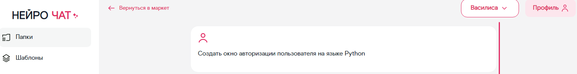

Результат (код на языке Python)

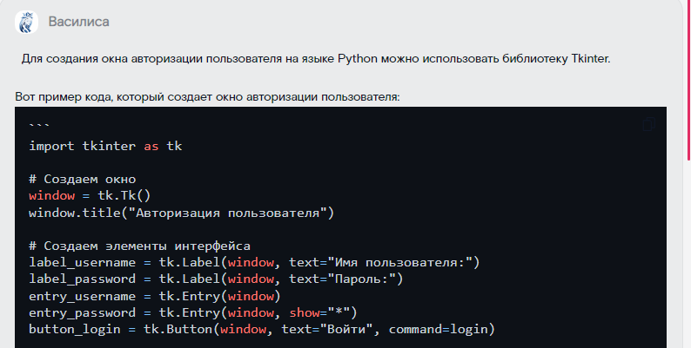
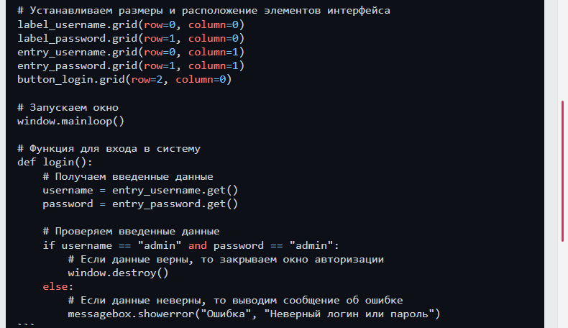

Пояснения, сгенерированные системой:

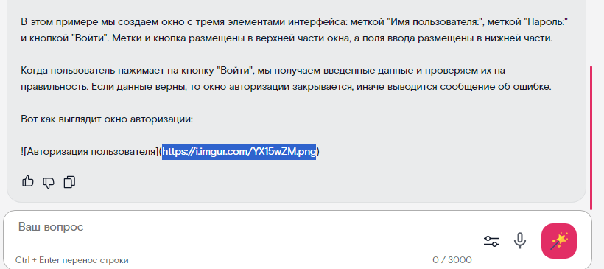

Результат обработки кода, интерпретатором Python.
